 **LIGURIA**

**ALASSIO**

**Hotel Curtis Centrale \*\*\***

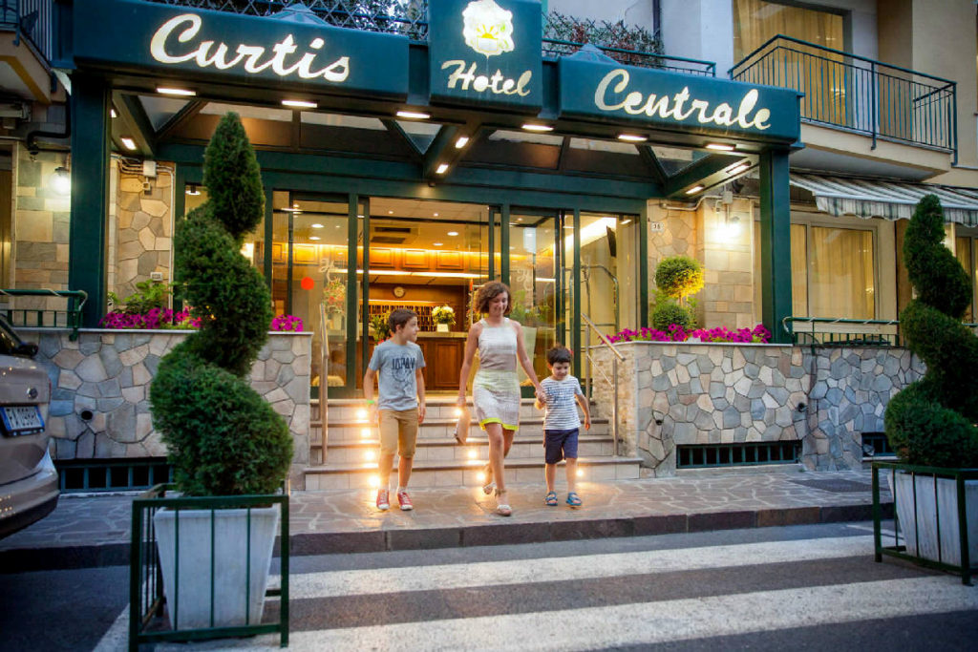Si trova in posizione centrale ma tranquilla a soli 50 metri dal mare. L’hotel è gestito con molta professionalità dai titolari. Il ristorante è rinomato per l’eccellente cucina, ben curata e genuina ed il servizio accurato. È dotato di ampie sale di soggiorno, sala da pranzo e bar, tutte climatizzate, per una piacevole e rilassante vacanza. Le camere sono situate al piano della hall ed al primo piano. Sono confortevoli e funzionali, dotate di servizi privati con phon, aria condizionata (a pagamento) TV a colori e telefono diretto. L’affabilità e la disponibilità dei proprietari e del personale contribuiscono a rendere più gradevole e serena la vacanza. Nelle immediate vicinanze troviamo tutti i servizi accessori che garantiscono un soggiorno tranquillo: giornali, tabaccaio, farmacia, diversi locali pubblici. L’hotel è privo di ascensore.

**LE QUOTE COMPRENDONO:** viaggio in bus Gran Turismo (calcolata sulla base di minimo 35 partecipanti paganti); sistemazione in camera doppia con servizi privati (aria condizionata da giugno a settembre); trattamento di pensione completa dal pranzo del primo giorno al pranzo dell’ultimo (colazione a buffet con varietà di dolci e salate, pranzo e cena con menù a scelta tra 3 primi e 3 secondi e buffet di antipasti); bevande ai pasti (1/4 di vino + 1/2 di acqua minerale); serata arrivederci con brindisi e dolci; assicurazione medico bagaglio compresa pandemia

**LA QUOTA NON COMPRENDE:**

**Supplemento di Euro 30.00 partenza da Novara**  **assicurazione annullamento facoltativa da richiedere contestualmente al momento della prenotazione**; eventuale tassa di soggiorno (da pagare in loco); quanto non indicato nella voce “il pacchetto include”.

Organizzazione tecnica: I viaggi di Job srl

**Prenotazioni presso Etsi Aps** **Sede di Novara**

Via dei Caccia 7/B –

Tel. 0321/6751054-6751042 - Fax 0321-6751041

mail:  [etsi@cislnovara.it](mailto:etsi@cislnovara.it) Sito : **www.etsinovara.it**